1. **单项选择题（每题3分，共24分）**

1、以下温度最接近25℃的是 （ ）

A.冰水混合物的温度 B.人的正常体温

C.人感到舒适的房间温度 D.泉州盛夏中午的室外温度

2、物质的三态变化和温度有着密切的关系，下列物态变化中，吸热的一组是 （ ）

A．熔化、液化、升华 B．熔化、汽化、升华

C．升华、汽化、凝华 D．液化、升华、汽化

3、夏天，从冰箱冷冻室取出的物品，放一会就会在物品上有一层白色的东西，这是 （ ）

A.凝华所形成的霜 B.凝固所形成的霜 C.升华所形成的霜 D.汽化所形成的霜

4、测量液体的温度时，下列温度计的放置方法正确的是 ( )

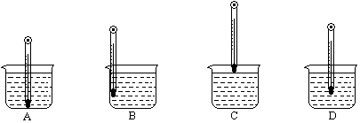

5、北方冬天菜窖里放几桶水，可以使窖内的温度不会过低，菜不致冻坏，这主要是因为（ ）

1. 水是热的不良导体，不善于传热 B、水的温度比气温高

C、水结冰时要放热 D、水能供给蔬菜水分

6、如图1所示的四个图景，正确描述水沸腾现象的是 （    ）

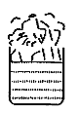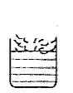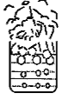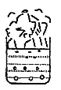

D

C

B

A

图1

7、小明在家过周末，联想到一些学过的物理知识的场景所包含的物理道理，下列说法错误的是： （ ）

1. 擦地后，开窗通风干的快，是加快空气流通，使蒸发加快
2. 从冰箱中取出的汽水瓶流汗，是空气中的水蒸气液化而成的
3. 烧开水后，看到“白气”是汽化现象
4. 看到灯泡变黑是先升华后凝华

8、“分类法”是生活中最常用的方法之一，下列选项中不是分类法的是： （ ）

固液之间 晶体

A、物态变化可以分为 液气之间 B、熔化

气固之间 非晶体

蒸发 相同点

C、汽化 D、比较蒸发和沸腾

沸腾 不同点

1. **填空题（每空1分，共24分）**

9、物理学中，把物体的 叫做温度；常用温度计上的符号℃表示采用的是 温标，这种温标 的温度为0度， 的温度为100度。

10、冰箱冷冻室的温度是－8℃，读作 ；人的正常体温为 ℃，读作 。

11、物质通常是以三种形态存在，即固态，例如 、液态，例如 、和 态，例如 。

12、某市气象台播音员说：“本市今天的最低气温是零下6度”，小雯同学表示播音员说的不完整，您认为正确完整的说法应该是“本市今天的最低气温是 ”。

13、把下列现象的物态变化写出来：（1）吃冰棒解热___________；（2）火山爆发时岩浆变为岩石_________；（3）黑板在潮湿天气里的“出汗”现象_________；（4）湿衣服晾干_______；（5）北方奇景“雾凇”的形成_________；

14、固体可分成晶体和非晶体，冰、食盐、铜、萘、铁、沥青、海波、蜂蜡中，属于晶体的有 ，属于非晶体的有 。

15、已知在标准大气压下，固态水银的熔点为-8.9℃，萘的熔点是80℃。则在-40℃，水银是 态，在0℃，水银是 态，萘是 态；到了90℃，水银是 态，萘是 态。

1. **作图、实验题：（**16－18每空1分,其余每空2分，作图3分，问答3分，**共33分）**

16、如上图所示的温度计叫 ；它的示数是 ，它的测量范围为 ，最小刻度为 ，使用时，它 （填“可以”或“不可以”）离开待测物体再读数。

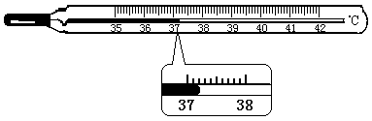

17、下面是用普通温度计测量热水温度的操作步骤，请将正确的**操作顺序**写出来 。

a.观察温度计的测量范围，选取合适的温度计。

b. 用手试一下热水，估计热水的温度。

c. 观察温度计的读数。

d. 使温度计与热水接触几分钟。

e. 取出温度计。 f. 记录温度计的读数。

18、图2为某物质的温度随时间的变化曲线，这是它的 ___ _图像，从图中看出该物质的熔点为 ，固液共存的时间是_____ _，放热的时间是____ __。

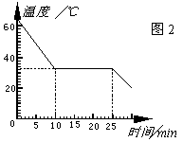

19、根据下图回答：

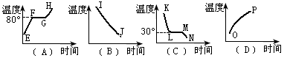

（1）反映晶体熔化、凝固时温度变化规律的是图__ _ __。

（2）图线中线段_____ 表示晶体在熔化过程中，图线中线段_____ 表示晶体在凝固过程中。

（3）把A和C两种物质混合在一起（假设它们不会发生化学变化），在温度升高过程中，___ _ 将先熔化，在温度升高过程中，___ _先凝固。

20、（14分）某同学尝试用纸做的盒子烧开水：本来纸的着火点大约是183℃，而酒精灯的火焰温度大约是400——500℃，他用纸盒盛些水放到酒精灯上加热，过了一会儿水被烧开了，而纸盒却完好无损。

A、为什么火焰的温度超过了纸的着火点，纸却不会燃烧？

答：纸盒装水，放在火焰上，火焰放出的热量通过纸被水吸收，因为水（在1个标准大气压下）沸腾时，温度会保持在 ，纸盒装水，水渗入纸里面把它湿润了，所以纸的温度跟水的温度 ，这样的温度低于纸的着火点，是不会把纸点燃的。

B、水被加热到沸腾的过程中，该同学用温度计每隔一分钟测试了一次温度，记录表格如下：

|  |  |  |  |  |  |  |  |  |  |  |
| --- | --- | --- | --- | --- | --- | --- | --- | --- | --- | --- |
| 时间(分) | 0 | 1 | 2 | 3 | 4 | 5 | 6 | 7 | 8 | 9 |
| 温度(℃) | 28 | 39.5 | 57.0 | 74.0 | 88.0 | 93.6 | 93.6 | 93.6 | 90.3 | 86.2 |

（1）由表格可知：在当地，水的沸点是 ℃，这个温度要比水标准的沸点要 。

（2）在下面的方格纸上以时间为横轴，以温度为纵轴，根据表格资料作出水的沸腾图像。

|  |  |  |  |  |  |  |  |  |  |  |  |  |
| --- | --- | --- | --- | --- | --- | --- | --- | --- | --- | --- | --- | --- |
|  |  |  |  |  |  |  |  |  |  |  |  |  |
|  |  |  |  |  |  |  |  |  |  |  |  |  |
|  |  |  |  |  |  |  |  |  |  |  |  |  |
|  |  |  |  |  |  |  |  |  |  |  |  |  |
|  |  |  |  |  |  |  |  |  |  |  |  |  |
|  |  |  |  |  |  |  |  |  |  |  |  |  |
|  |  |  |  |  |  |  |  |  |  |  |  |  |
|  |  |  |  |  |  |  |  |  |  |  |  |  |
|  |  |  |  |  |  |  |  |  |  |  |  |  |
|  |  |  |  |  |  |  |  |  |  |  |  |  |
|  |  |  |  |  |  |  |  |  |  |  |  |  |
|  |  |  |  |  |  |  |  |  |  |  |  |  |
|  |  |  |  |  |  |  |  |  |  |  |  |  |

（3）若当地的海拔是350m，气压比标准气压稍低，请猜想一下海拔高度与气压以及沸点之间存在什么样的关系？（3分）

1. **综合能力题：（19分）**

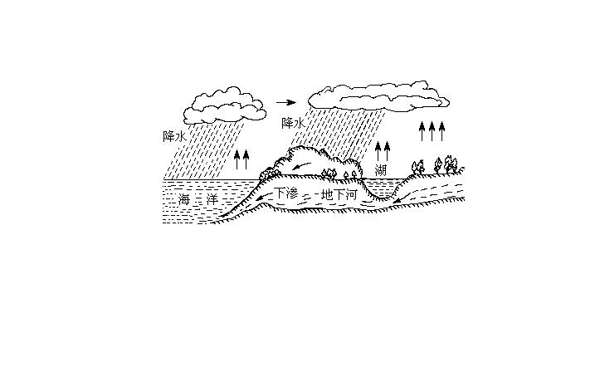21、（12分）如图3是大自然中水循环现象的示意图。江、河、湖、海以及大地表层中的水不断蒸发变成水蒸气。 当含有很多水蒸气的空气升入高空时，水蒸气的温度降低凝成小水滴或凝成小冰晶，这就是云。 在一定

条件下，云中的小水滴和小冰晶越来

越大，就会下落。在下落过程中，小

冰晶又变成小水滴，与原来的水滴一

起落到地面，这就形成了雨。 **图3**

（1）请依次写出上文划线处涉及到的物态变化的名称：

________________、_______________、_______________；

（2）上面三种物态变化中，属于吸热的是：__________________；

（3）我国属于缺水国家，节约用水应从我做起，请你写出日常生活中的两项节水措施：

22、（7分）汽车发动机工作时会产生大量的热，因此发动机就利用水的循环来散热，以保护发动机的安全。冬季特别是北方，到了晚上司机都要把发动机水箱内的水放掉，早上再向水箱加水。现在有了一种液体，到了冬天，司机们就将这种液体加入到水箱中代替水散热了，也不再为天天放水加水而犯难了。请问：（请用物理语言回答）

（1）司机为什么要将水箱内的水放掉？（2分）

（2）用来代替水起散热作用的液体的名称叫 。你见过这种液体吗？ 。如果见到过请你描述它： 。（3分）

（3）为什么晚上不把这种液体放掉，发动机还能完好无损呢？（2分）